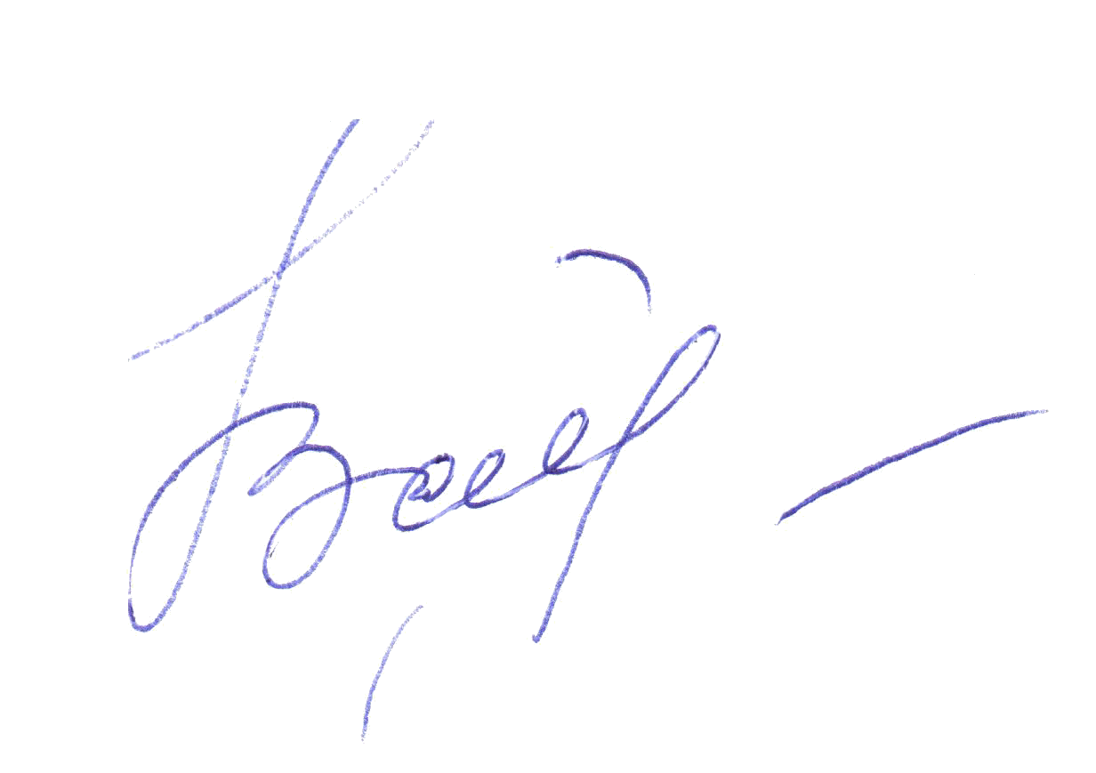
Принято Утверждаю
На заседании общего Директор МБОУ «Красноармейская ООШ»
собрания родителей школы Приказ от №
Протокол от № ____________Н.В.Байнова

Положение о родительском совете
МБОУ «Красноармейская ООШ»

Общее положения
Настоящее положение разработано в соответствии с Федеральным законом от 29.12.2012г. №273-ФЗ «Об образовании в РФ», уставом МБОУ «Красноармейская ООШ» и регламентирует деятельность родительского совета, являющегося общественным органом управления образовательного учреждения.
Родительский совет избирается сроком на один год из числа родителей (законных представителей обучающихся).
В своей деятельности родительский совет руководствуется Федеральным законом от 29.12.2012г. №273-ФЗ «Об образовании в РФ», конвенцией ООН о правах ребенка, Федеральным, региональным и местным законодательством в области образования и социальной защиты, Уставом МБОУ «Красноармейская ООШ» и настоящим положением.
Решения родительского совета носят рекомендательный характер для администрации и органов коллегиального управления общеобразовательным учреждением.
Задачи совета
Деятельность родительского совета направлена на решение следующих задач:
- организация работы с родителями (законными представителями) обучающихся по разъяснению прав, обязанностей и ответственности участников образовательной деятельности;
- содействие администрации в совершенствовании условий организаций и образовательной деятельности, охране жизни и здоровья обучающихся, защите их законных прав и интересов, организации и проведении учрежденческих мероприятий.
3. Функции совета
Родительский совет в пределах своей компетенции выполняет следующие функции:
3.1 Принимает активное участие:
- в воспитании у обучающихся уважения к окружающим, сознательной дисциплины, культуры поведения, заботливого отношения к родителям и старшим;
- в повышении педагогической культуры родителей (законных представителей) обучающихся на основе программы их педагогического всеобуча.
в проведении разъяснительной и консультативной работы среди родителей (законных представителей) обучающихся о правах, обязанностях и ответственности участников образовательных отношений;
в привлечении родителей (законных представителей) обучающихся к организации внеклассной, внешкольной работы, учебно-исследовательской и общественной деятельности, технического и художественного творчества, экскурсионно-туристической и спортивно-массовой работы с обучающимися;
в подготовке к новому учебному году.
3.2. Оказывает содействие педагогам в воспитании у обучающихся ответственного отношения к учебе, привитии им навыков учебного труда и самообразования.
3.3. Оказывает помощь:
семьям в создании необходимых условий для своевременного получения детьми среднего общего образования;
классным руководителям в изучении и улучшении условий воспитания детей в семье, в пропаганде среди родителей (законных представителей) обучающихся положительного опыта семейной жизни;
администрации в организации и проведении родительских собраний.
3.4. Контролирует совместно с администрацией образовательного учреждения организацию и качество питания, медицинского обслуживания обучающихся.
3.5. Рассматривает обращения обучающихся, родителей (законных представителей) обучающихся, работников и других лиц в свой адрес, а также по поручению директора в адрес администрации образовательного учреждения.
3.6. Вносит предложения на рассмотрение администрации образовательного учреждения по вопросам организации образовательной деятельности.
3.7. Координирует деятельность родительских комитетов классов.
3.8. Взаимодействует с педагогическим коллективом образовательного учреждения по вопросам профилактики правонарушений, безнадзорности и беспризорности обучающихся, а также с другими органами коллегиального управления по вопросам проведения общешкольных мероприятий.

4. Права совета
Родительский совет имеет право:
4.1. Обращаться к администрации и другим органам управления образовательным учреждением и получать информацию о результатах рассмотрения обращений.
4.2. Приглашать:
на свои заседания родителей (законных представителей) обучающихся по представлениям (решениям) родительских комитетов классов;
любых специалистов для работы в составе своих комиссий. 4.3. Принимать участие:
в разработке локальных актов образовательного учреждения; организации деятельности блока дополнительного образования детей.
4.4. Принимать меры по соблюдению обучающимися и их родителями (законными представителями) требований законодательства РФ об образовании и локальных актов образовательного учреждения.
4.5. Выносить общественное порицание родителям (законным представителям) обучающихся, уклоняющихся от воспитания детей в семье.
4.6. Вносить предложения на рассмотрение администрации образовательного учреждения о поощрениях обучающихся и их родителей (законных представителей).
4.7. Разрабатывать и принимать: положение о родительском совете;
положения о постоянных и (или) временных комиссиях образовательного учреждения;
планы работы комиссий образовательного учреждения.
4.8. Выбирать председателя родительского совет, его заместителя и контролировать их деятельность.
4.9. Принимать решения:
о создании или прекращении своей деятельности;
о создании и роспуске своих постоянных и (или) временных комиссий, назначении их руководителей;
о прекращении полномочий председателя родительского совета и его заместителя.

5. Ответственность совета
Родительский совет несет ответственность:
за выполнение принятых решений действующему законодательству РФ и локальным актам образовательного учреждения;
выполнение принятых решений и рекомендаций;
установление взаимодействия между администрацией образовательного учреждения и родителями (законными представителями) обучающихся по вопросам семейного и общественного воспитания.

6. Порядок организации деятельности совета
6.1. В состав родительского совета входят по одному представителю от каждого класса. Представители от классов избираются ежегодно на родительских собраниях классов в начале каждого учебного года.
6.2. Кворумом для принятия решений является присутствие на заседании более половины членов совета.
6.3. Решения родительского совета принимаются простым большинством голосов его членов, присутствующих на заседании. В случае равенства голосов решающим является голос председателя.
6.4. Непосредственное руководство деятельностью родительского совета осуществляет его председатель, который:
обеспечивает ведение документации комитета; координирует работу комитета и его комиссий; ведет заседания комитета.
6.5. О своей работе родительский совет отчитывается перед общешкольным родительским собранием по мере необходимости.
6.6. Свою деятельность члены родительского совета осуществляют на безвозмездной основе.
6.7. Родительский совет ведет протоколы своих заседаний и общешкольных, родительских собраний.
6.8. Протоколы родительского совета хранятся в составе отдельного дела образовательном учреждении.
6.9. Ответственность за делопроизводство родительского совета возлагается на его председателя.

